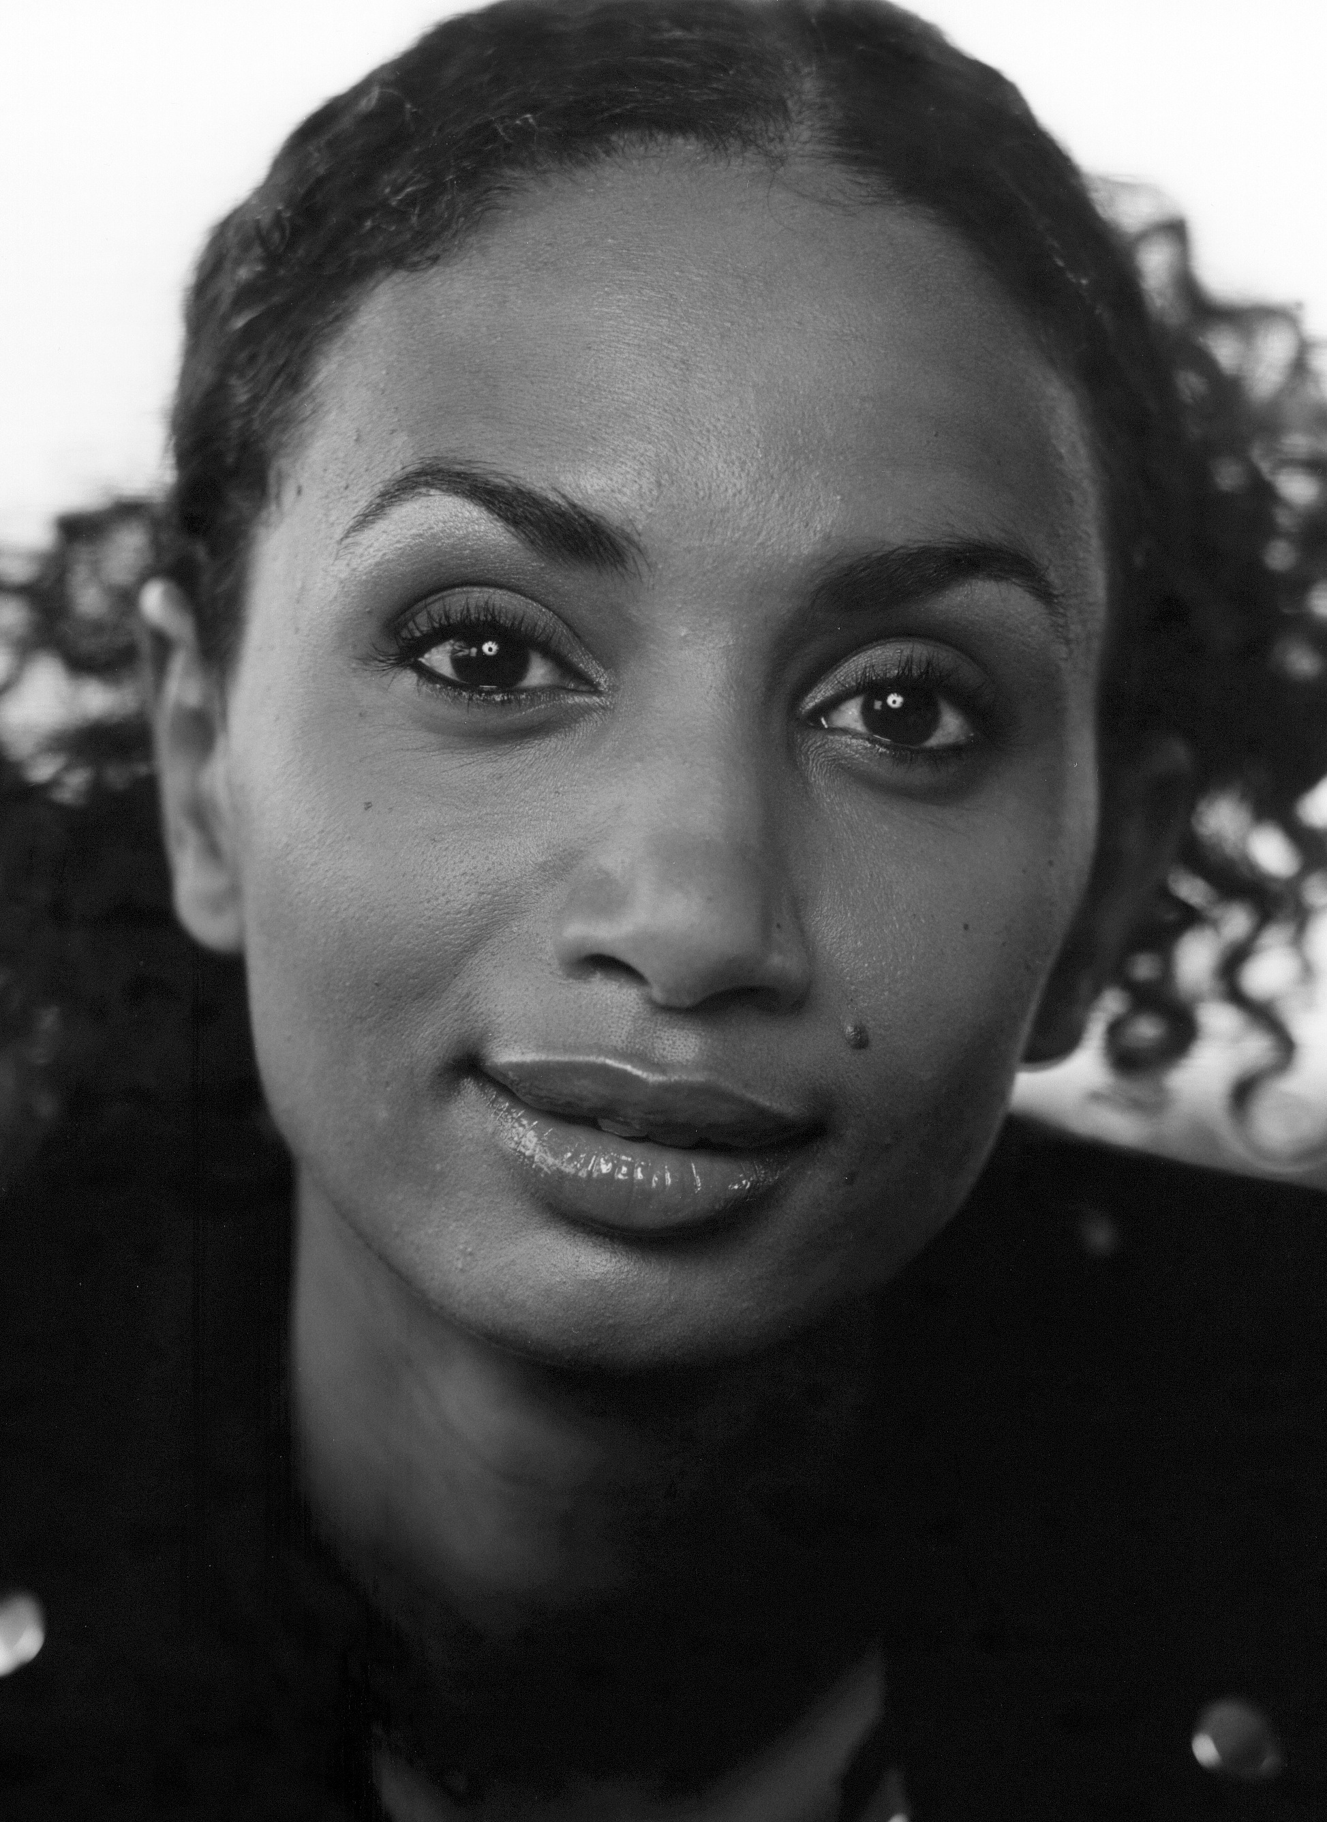

Virtuos vår på Folkoperan med Ligetiland

I samarbete med KammarensembleN och Vokalharmonin ger Folkoperan Ligetiland med premiär den 20 april. KammarensembleN har beviljats stöd för projektet av Musikverket och har länge planerat Ligetiland tillsammans med Vokalharmonin. På Folkoperans scen framförs Ligetiland i regi av Ellen Nyman.

Ligetiland är samlingsnamnet för ett antal verk av den banbrytande ungerske-österrikiske kompositören György Ligeti som ges i samarbete med KammarensembleN och Volkalharmonin med stöd av Musikverket. Ellen Nyman har engagerats som regissör.

- Jag fascineras över Ligetis förmåga att skapa och definiera en ny form, ett eget språk. Ligetis närmast konceptuella tillgång till musik och ljud är så befriande anarkistiskt, vitalt och roligt.

Det är ett konsertant koncept inom ramen för Folkopera-Akademien där Folkoperan arbetar med operakonstens utveckling. I Ligetiland prövas gränserna för vad en scenisk musikupplevelse kan vara. Sångarna sjunger, frustar och puffar. Även instrumentalverken innehåller mycket musikdramatik och ställer väldigt höga krav på interpreternas virtuositet. I György Ligetis musik förenas teknisk skicklighet med mänsklig humor.

- György Ligetis musik är lika inspirerande för förstagångslyssanren som för oss som arbetet med den i årtionden, säger Ivo Nilsson från KammarensembleN.

KammarensembleN har beviljats ekonomiskt stöd för projektet av Musikverket och har länge planerat Ligetiland tillsammans med Vokalharmonin.

Följande verk ingår i Ligetiland; Aventures, stycken ur Le Grand Macabre, Kammarkonserten, Lux Aeterna samt Poème symphonique för 100 metronomer.

Musik: György Ligeti
Regi: Ellen Nyman
Dirigenter Fredrik Malmberg, Franck Ollu
Scenografi & ljus: Daniel Andersson
Kör: Volkalharmonin
Orkester: KammarensembleN

Sångsolister: Alexandra Büchel, Maria Sanner, Staffan Liljas.

Premiär 20 april. Spelas därefter 22 och 24 april samt en förkortad version den 23 april under Kulturnatten.

PRESSBILDER
Ladda ner högupplösta pressbilder på http://folkoperan.se/press/pressbilder

För ytterligare information, vänligen kontakta:
Elenor Wolgers, kommunikationschef: 08-616 07 17, 0733-44 64 34, elenor.wolgers@folkoperan.se
Ivo Nilsson, KammarensembleN: 070-747 26 29, ivo.nilsson@telia.com
Fredrik Malmberg, Vokalharmonin: 070-654 46 18, fredrikmalmberg@me.com

www.kammarensemblen.com
www.vokalharmonin.com

